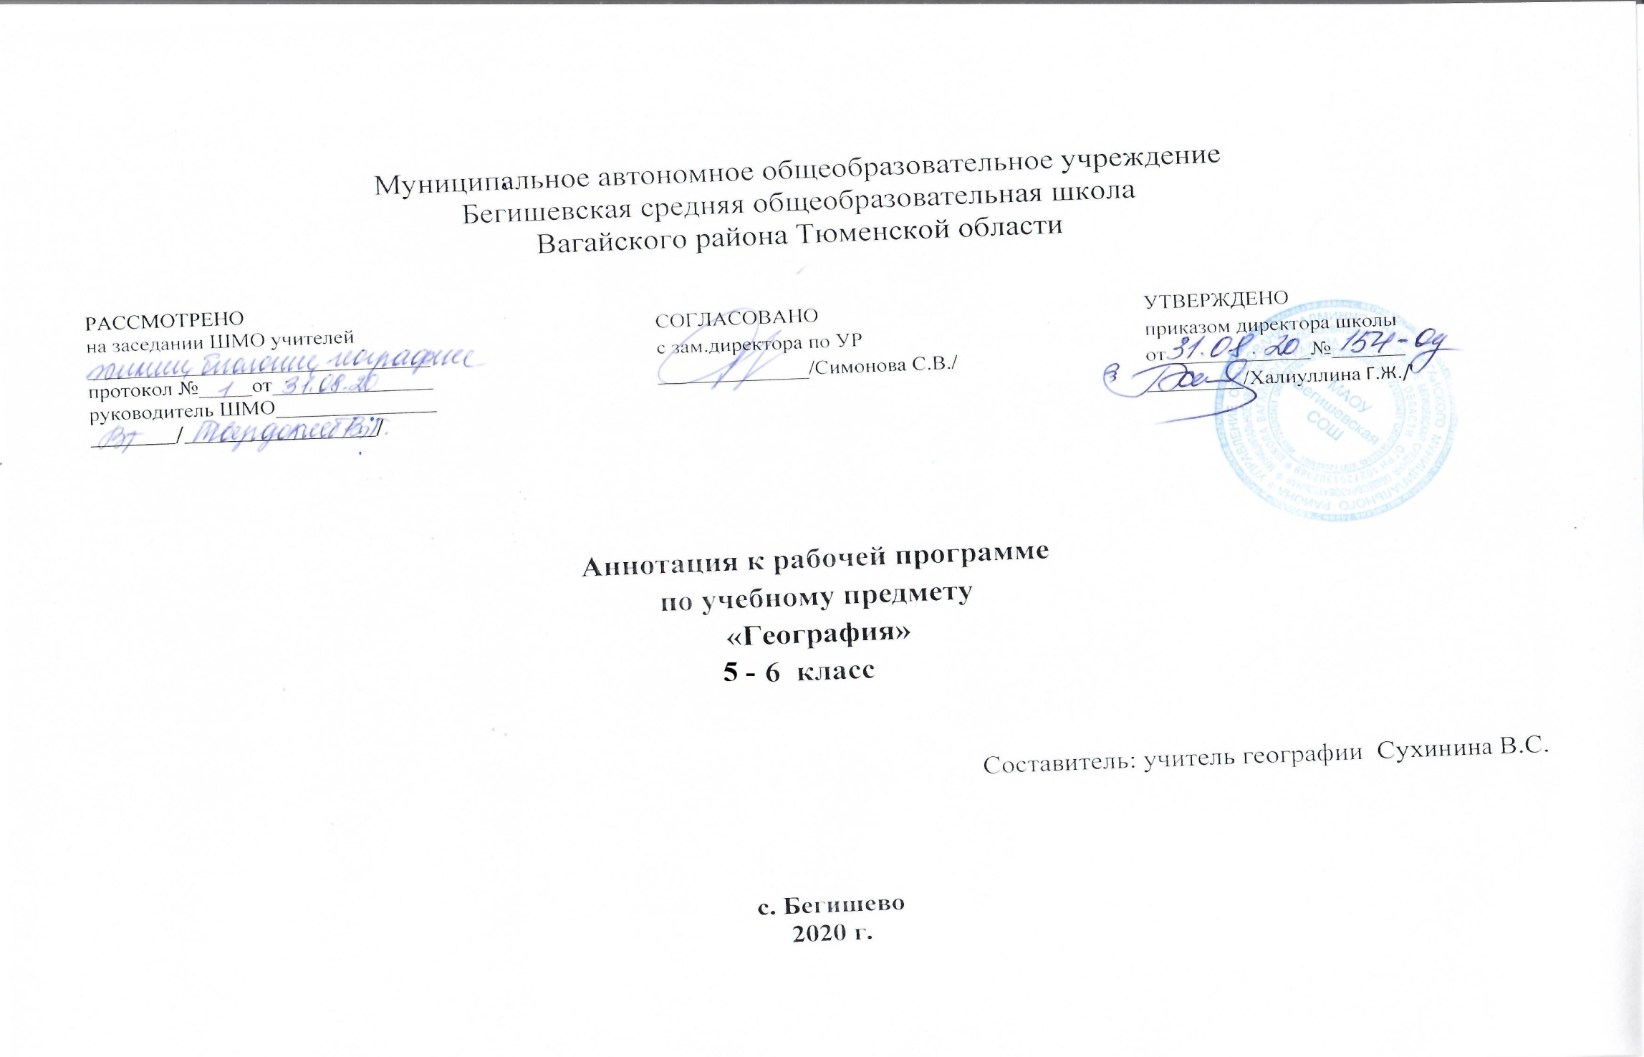
Аннотация к рабочей программе по географии 5-6 класс

Нормативная база и УМК

Рабочая программа по географии 5-6 класса составлена на основании следующих нормативно-правовых документов:
- Закон РФ «Об образовании в Российской Федерации» от 29 декабря 2012 года № 273- ФЗ (в редакции от 26.07.2019);
- Порядок организации и осуществления образовательной деятельности по основным общеобразовательным программам - образовательным программам начального общего, основного, общего и среднего общего образования (утвержден приказом Минобрнауки России от 30.08.2013 № 1015;
- Приказ Минобрнауки России от 17 декабря 2010г. № 1897 «Об утверждении федерального государственного образовательного стандарта основного общего образования»;
- Приказ Министерства образования и науки Российской Федерации от 31.12.2015г. № 1577 «О внесении изменений в федеральный государственный образовательный стандарт основного общего образования, утвержденный приказом Министерства образования и науки Российской Федерации от 17 декабря 2010г. № 1897»;
- Устав МАОУ Бегишевская СОШ;
- Авторская программа по географии основного общего образования 5-9 класса А.И. Алексеева, О.А. Климановой, В.В. Климанова,В.А. Низовцева
- Учебный план МАОУ Бегишевской СОШ.

Количество часов на изучение предмета
В соответствии с учебным планом основной образовательной программы для основного общего образования для 5-9 классов на изучение предмета отводится:
5 класс- 1 час в неделю (34 часа);
6 класс- 1 час в неделю (34 часа);

Учебно-методический комплект:
- География. Землеведение. 5-6 классы. О.А. Климанова, В.В. Климанов, Э.В. Ким. - М.: Дрофа, 2018 г.

Периодичность и формы текущего контроля и промежуточной аттестации
Программой предусмотрено проведение в 5 классе: проверочных работ - 2; практических работ – 5; в 6 классе: проверочных работ - 2; практических работ – 5.

Цели и задачи изучения предмета:
- формирование знаний законов и закономерностей пространственно-временной организации географической оболочки и ее объектов разного масштаба (от материков до мелких ПТК), географических основ охраны природы и рационального природопользования;
- формирование комплексного мышления и целостного восприятия территории, знаний и понимания географических закономерностей, понимания насущных проблем взаимодействия человека и природной среды; подготовка учащихся к решению многих проблем: политических, экономических, социальных, экологических;
- знакомство с основными факторами, принципами и направлениями формирования новой территориальной структуры российского общества, с путями перехода России к устойчивому развитию;
- развитие ассоциативного мышления путем формирования географического образа мира, его крупных частей (материков и стран), своей страны и «малой родины».
Основные задачи:
-формирование географической картины мира и общей культуры;
- формирование географического (пространственно-временного) мышления, географического видения глобальных и локальных проблем, деятельно-ценностного отношения к окружающей среде;
- осознание единства природы, хозяйства и населения — идеологии выживания человечества в единой социоприродной среде, решения проблем экологической безопасности и устойчивого развития природы и общества;
- воспитание любви к своему краю, своей стране, уважения к другим народам и культурам.
В рамках освоения данной дисциплины происходит реализация основных компонентов общего образования:
Социально-личностные компоненты:
- подготовка учащихся быть адекватными окружающей географической действительности и соответственно формирование личностной ценностно-поведенческой линии школьника-гражданина в сфере жизнедеятельности;
- формирование интереса не только к географическому, но и к «очеловеченному»— индустриальному, историческому, культурологическому пространству;
- выработка у учащихся геоэкологически оправданного поведения в повседневной жизни и формирование нравственно-ценностного отношения к окружающей среде в своей местности, регионе, стране и подготовка к решению разных социально ориентированных задач;
- формирование эмоционально-ценностного отношения учащихся к миру, к природе, к деятельности способствует более эффективному усвоению других элементов содержания образования, развивает социально-ответственное поведение в природе и обществе, помогает адаптации к условиям проживания на определенной территории и стимулирует социальную активность человека;
- развитие пространственного, средового и геоэкологического мышления в масштабах своего региона, страны и мира в целом и представления о современной географической картине мира как части общей научной картины мира;
- осознание пространственно-временного единства и взаимосвязи развития в географической действительности природных, социально-экономических, техногенных процессов и объектов;
- понимание того, что судьбы человечества, народов и среды их обитания едины;
- знание каждым человеком закономерностей развития географической оболочки и совершенствование комплексного, географического мышления и экологически грамотного
поведения — важных элементов общей культуры человека;
- формирование экономической образованности, умения анализировать ситуацию на рынке труда и предпринимательской деятельности;
- освоение начальных подходов к прогнозированию, оценке, моделированию и проектированию природной, хозяйственной и экологической ситуации и проблем в конкретных регионах;
Общекультурные компоненты:
- формирование умений и навыков пользования разнообразными источниками информации, наблюдения на местности, решения доступных географических проблем; умелого применения знаний и навыков в субъектно-объектной практической деятельности, в том числе природопользовании с учетом хозяйственной целесообразности и экологических требований в конкретном географическом пространстве, что помогает оценить местные проблемы на фоне и с учетом развития страны и мира, выбрать верную политическую, экономическую и экологическую ориентацию. Например, понимание проблем окружающей среды и знание сущности неблагоприятных и опасных явлений для цели личной безопасности и общества, для информирования населения об экологических проблемах. Именно знания и умения, приобретенные в школе, становятся базой развития географической компетентности представителей и руководителей исполнительной власти, принимающих решения о ликвидации чрезвычайных ситуаций природного или техногенного характера, о ресурсопользовании.

